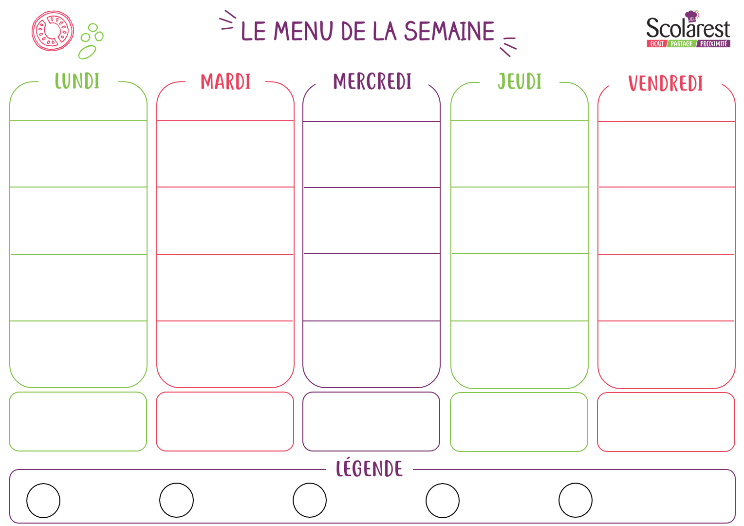
Déjeuner
 | 09/11 |  | 10/11 |  | 11/11 |  | 12/11 |  | 13/11
 | Carottes râpées aux raisins  Taboulé aux légumes  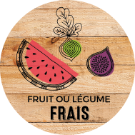  Duo de choux aux raisins |  | Salade piémontaise  Salade de thon et maïs sauce salade  Terrine de campagne |  |  |  | Betteraves rouges lorette  Potage de légumes variés  Salade de riz à la provençale |  | Salade de haricots verts aux noix  Pâté de foie  Céleri rémoulade
 | Émincé de volaille basquaise  Gigot d’agneau rôti au jus  Lentilles à la paysanne  Haricots verts persillés |  | Nuggets de poisson et citron  Cuisse de poulet rôti  Riz aux poivrons  Brocolis |  |  |  | 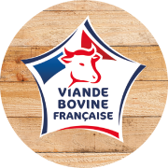  Tortis à la bolognaise  Boudin noir  Tortis au fromage  Chou-fleur à la crème |  | Tajine de poisson  Cordon bleu de volaille  poêlée arlequin  Purée de pommes de terre
 | Fromage fondu emmental  Croc lait  Yaourt nature sucre |  | Gouda  Samos  Petit moule ail et fines herbes |  |  |  | Tomme grise  Yaourt nature  Cantal |  | Fromage frais fouetté  Yaourt nature sucre  Camembert
 | Flan nappe caramel  Gaufre chocolat  Banane |  | Corbeille de fruits  Dessert de poires (compote)  Lait gélifié arôme vanille |  |  |  | Gâteau de riz  Corbeille de fruits  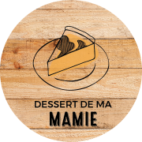  Crème dessert panache |  | Salade de fruits au sirop  Corbeille de fruits  Yaourt velouté aux fruits mixés
 | Moelleux caramel beurre sale  Banane |  | Biscuits fourrés abricot  Pomme bicolore |  |  |  | Biscuit cookie chocolat noir  Jus d`orange
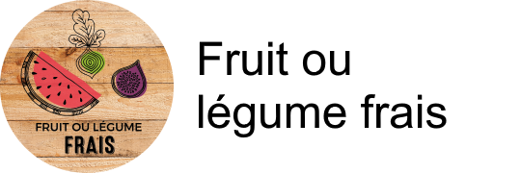
Diner
 | 09/11 |  | 10/11 |  | 11/11 |  | 12/11 |  | 13/11
 | Macédoine vinaigrette  Betteraves vinaigrette  Salade verte |  | Tarte au fromage  Salade verte  Chou-fleur persil échalote |  | Carottes râpées ciboulette  Batavia aux croûtons  Saucisson sec |  | Oeufs durs à la parisienne  Pâté en croûte  Salade mêlée à la tomate
 | Cervelas obernois à l’alsacienne  Nuggets de poisson  Panaché de salades  Tortis |  | Croque-monsieur  Émincé de volaille aux légumes parfumés  Carottes glacées  Purée de pommes de terre |  | Colin d'alaska sauce bonne femme  Tortis sauce carbonara  Tortis  Brocolis |  | Couscous royal  Escalope de volaille viennoise  Légumes couscous
 | Plateau de fromages  Yaourt velouté aux fruits mixés |  | Plateau de fromages  Yaourt nature sucre |  | Plateau de fromages  Yaourt aromatisé |  | Plateau de fromages  Yaourt nature et sucre
 | Corbeille de fruits  Fromage blanc aux fruits |  | Banane  Crème dessert café |  | Corbeille de fruits  Liégeois chocolat dessert |  | Corbeille de fruits  Muffins aux pépites de chocolat

